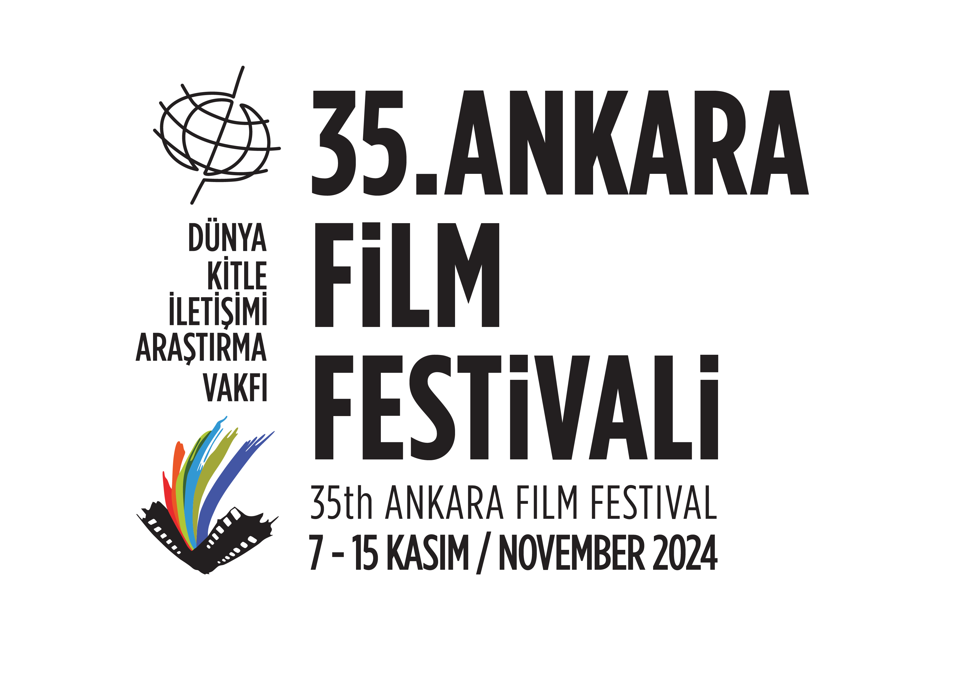

**35. Ankara Film Festivali’nin Kazananları Belli Oldu**

**35. Ankara Film Festivali**’nde ulusal yarışmaların kazananları belli oldu. Jüri başkanlığını **Onur Saylak**’ınyaptığı ve **12 kategori**de ödüllerin dağıtıldığı **Ulusal Uzun Film Yarışması**’nda **En İyi Film Ödülü**, geçtiğimiz hafta kaybettiğimiz Ankara Film Festivali Başkanı **İnci Demirkol**’un anısına verildi. **“Hemme’nin Öldüğü Günlerden Biri”** adlı film **En İyi Film** seçilirken, yönetmeni **Murat Fıratoğlu** da **En İyi Yönetmen Ödülü**’nün sahibi oldu. Gecede ayrıca, **Mahmut Tali Öngören En İyi İlk Film Ödülü**, **Doğuş Algün**’ün yönettiği **“Ölü Mevsim”**e, **Onat Kutlar En İyi Senaryo Ödülü** de **“Döngü”** ile **Erkan Tahhuşoğlu**’na verildi. Festivalin **Ulusal Belgesel Film Yarışması**’nda En İyi Film **Bahar Bektaş**’ın yönettiği **“Sürgün Asla Bitmez”** filmine giderken, **Ulusal Kısa Film Yarışması**’nın en iyisi de **Yakup Tekintangaç**’ın yönettiği **“Morî”** oldu.

**T.C. Kültür ve Turizm Bakanlığı**, **Sinema Genel Müdürlüğü**, **Devlet Tiyatroları** **Genel Müdürlüğü**, **Ankara Büyükşehir Belediyesi**, **Çankaya Belediyesi** ile **Avrupa Birliği Türkiye Delegasyonu**’nun destekleriyle gerçekleşen ve **Dünya Kitle İletişimi Araştırma Vakfı** tarafından düzenlenen **35. Ankara Film Festivali**, Kapanış ve Ödül Töreni ile sona erdi.

**15 Kasım Cuma** akşamı **Ankara Devlet Tiyatrosu Şinasi Sahnesi**’nde gerçekleşen ve sunuculuğunu **Nefise Karatay**’ın yaptığı gecede ulusal film yarışmalarının kazananları da belli oldu.

**İrfan Demirkol: “İncimizin anısına”**

Festivalin açılış konuşmasını yapan Dünya Kitle İletişimi Araştırma Vakfı Başkanı **İrfan Demirkol** sözlerine, Festival Yönetmeni ve aynı zamanda eşi de olan **İnci Demirkol**’un hatırasını anarak başladı: “Ne diyebilirim? Yoldaşımı, canımı, İncimi kaybettim. Hayatım boyunca hiç unutamayacağım, en zor, en acı festivalim… Bu zor günlerimizde, yanımızda olduğunuz için genç ekibim adına, çok teşekkür ediyorum. Festivali yapıp yapamayacağımızı konuştuk. Tiyatro perdeleri gibi, beyazperdelerin de kapanmayacağına, film festivalimizi İnci’mizi anarak devam edeceğimize karar verdik. Ve Ankara Film Festivali, 1991 yılındaki Körfez Savaşı dışında perdesini hiç kapatmadı, ne engellemelerle karşılaştığında, ne pandemide… Ve bu yılı İncimizin anısına gerçekleştiriyoruz.

Demirkol, Ankara Film Festivali’nin sinemamız için 35 yıldır gerçek bir okul olduğunu belirtti ve şunları söyledi: “Festivalimiz kurulduğu günden beri, kısa filmlere çok değer vermiştir. Nuri Bilge Ceylan, Yeşim Ustaoğlu, Mustafa Altıoklar, Ahmet Uluçay, Yüksel Aksu gibi önemli yönetmenler kısa filmleriyle Ankara Film Festivali’nde ödüller alarak yola çıkmışlardır. Özellikle bu yıl kısa film yarışmadaki nitelikli filmler dolu dolu salonlarda gösterildi. Ankara Film Festivali yıllardır okul görevi görmektedir. Festivalde gönüllü olarak başlayanlar, daha sonra kısa filmci, yönetmen ya da festival yöneticisi olarak karşımıza çıktı, çıkmaya da devam ediyor.”

**En İyi Film: “Hemme’nin Öldüğü Günlerden Biri”**

**Ulusal Uzun Film Yarışması**’nda bu yıl **10 film** toplam **12 kategori**deki ödüller için yarıştı. Dünya Kitle İletişimi Araştırma Vakfı Yönetim Kurulu’nun kararıyla, **Ulusal Uzun Film Yarışması**’ndaEn İyi Film Ödülü bu yıl, geçtiğimiz hafta kaybettiğimiz Ankara Film Festivali Başkanı **İnci Demirkol**’un anısına verildi.

2024’ün en iyilerini, oyuncu ve yönetmen **Onur Saylak**’ın başkanlığında kurulan ve oyuncu **Burcu Biricik**, yazar, film eleştirmeni ve eğitmen **Burçak Evren**, kurgucu **Çiçek Kahraman** ve oyuncu **Serkan Keskin**’den oluşan jüri belirledi. Bu yıl, İnci Demirkol En İyi Film Ödülü, “Hikâye anlatımında oluşturduğu özgün üslûp, mizansen kullanımındaki ustalık, anlatım ögelerinin hikâyeyi aktarmadaki tutarlılığı ve çabasızlığın yarattığı güçlü sinema dili” gerekçesiyle **Murat Fıratoğlu**’nun yönettiği **“Hemme’nin Öldüğü Günlerden Biri”** adlı filmine verildi.

Törene katılamayan **Murat Fıratoğlu**’nun adına ödülü, filmin oyuncusu **Fırat Bozan** aldı. **Fıratoğlu**, festivale ilettiği mesajda “Bu ödülü festival emekçilerine, filmimize emek veren çalışma arkadaşlarımıza, ailelerimize, bizi onca güzel filmin arasında ödüle layık gören saygıdeğer jüriye şükranlarımızı sunmak istiyoruz” dedi.

**Murat Fıratoğlu** ayrıca, **En İyi Yönetmen Ödülü**’nün sahibi olurken, filmdeki çalışmasıyla **Eyyüp Zana Ekinci**, **En İyi Kurgu Ödülü**’nü aldı.

**En İyi İlk Film: Ölü Mevsim**

Gecede **Mahmut Tali Öngören En İyi İlk Film Ödülü**, **Doğuş Algün**’ün yönettiği **“Ölü Mevsim”** filmine verilirken, **Erkan Tahhuşoğlu**’nun yazıp yönettiği **“Döngü”**, **Onat Kutlar En İyi Senaryo Ödülü**’nü aldı.

**En İyi Kadın Oyuncu Ödülü**, **“Döngü”** filmindeki performansıyla **Serpil Gül**’ün, **En İyi Erkek Oyuncu Ödülü** de **“Büyük Kuşatma”** ile **Alp Öyken**’in olurken, **“Ölü Mevsim”**in oyuncularından **Ece Yaşar**, **En İyi Yardımcı Kadın Oyuncu Ödülü**’nü, **Serkan Ercan** da **En İyi Yardımcı Erkek Oyuncu Ödülü**’nün kazananı oldu.

**En İyi Görüntü Yönetmeni Ödülü**, **“Gecenin Kıyısı”** filmiyle **Matteo Cocco**’ya; **En İyi Sanat Yönetmeni Ödülü**, **“Büyük Kuşatma”** ile **Natali Yeres**’e ve **En İyi Özgün Müzik Ödülü**, **“Hakkı”** ile **Ahmet Kenan Bilgiç**’e verildi.

**SİYAD En İyi Film Ödülü: Büyük Kuşatma**

Bu yıl, **Cem Altınsaray**, **Kaan Karsan** ve **Okan Arpaç**’tan oluşan Sinema Yazarları Derneği (SİYAD) jürisinin belirlediği **SİYAD En İyi Film Ödülü** ise, **Sinan Kesova**’nın yönettiği **“Büyük Kuşatma”** adlı filme verildi.

**En iyi belgesel: Sürgün Asla Bitmez**

**8 film**in yarıştığı ve yönetmen, yapımcı **Nihan Gider Işıkman**, yönetmen, fotoğraf sanatçısı **Ulaş Tosun** ile yönetmen, yazar **Berna Gençalp**’in ana jüriliğinde gerçekleşen **Ulusal Belgesel Film Yarışması**’nda **En İyi Belgesel Ödülü**, “Sürgün, aidiyet, kimlik olgularını kişisel, ailevi, toplumsal deneyimler üzerinden çok katmanlı bir yapıda; duru ve içten bir sinema diliyle izleyiciye sunduğu” gerekçesiyle **Bahar Bektaş**’ın yönettiği **“Sürgün Asla Bitmez”** filmine verildi.

Jüri ayrıca, “Ses kurgusu ve görselliği ile etkili bir sinema anlatısı oluşturan, 6 Şubat depremi sonrası gençlerin yaşadığı sınav stresini güçlü bir omurga olarak kullanan ve toplumun farkındalık ve belleğini diri tutmada önemli bir işlev görebilecek” **İlkay Nişancı** belgeseli **“Zamanın Kıyısında Sınav”**a da **Jüri Özel Ödülü**’nü verdi.

**En iyi kısa film: Morî**

Bu yıl **14 film**in yarıştığı **Ulusal Kısa Film Yarışması**’nın jürisi, oyuncu **Ece Yüksel**, yazar, senarist ve yapımcı **Melikşah Altuntaş** ile akademisyen ve yazar **Ruken Öztürk**’ten oluşuyordu.

Jüri, “Kimlik ve aidiyet arayışını küçük bir kız çocuğunun üzerinden başarılı sinematografisi ve derinden etkileyen hikâyesiyle anlatmayı başardığı” gerekçesiyle **Yakup Tekintangaç**’ın yönettiği **“Morî”**yi **En İyi Kısa Film** seçti.

Jüri bu yıl ayrıca, iki filme birden **Jüri Özel Ödülü** verdi. “Anne kaybı yaşayan küçük bir çocuğun hikâyesini, genç bir kadının babasıyla barışma çabasını ve yeni gelişen bir yol arkadaşlığını, hikâyesi, müziği, mizanseni ve sinematografisi ile etkileyici bir şekilde işlediği” gerekçesiyle **Selin Öksüzoğlu**’nun yönettiği **“Görüşürüz Kaplumbağa”** ile “Gerilimi, mistik atmosferi ve kurgusuyla etkileyen, anne sevgisini arzulayan bir ruhun kederini de başarıyla yansıttığı” gerekçesiyle **Oben Yılmaz**’ın yönettiği **“Günaydın Anne”** adlı filmleri **Jüri Özel Ödülü**’ne değer gördü.

**VEKAM Ödülü: Bir Orkestranın İzinde**

**Ankara Film Festivali**’nin2020’den beri **Koç Üniversitesi Vehbi Koç Ankara Araştırmaları Uygulama ve Araştırma Merkezi** (VEKAM) ile ortaklaşa düzenlediği **Ankara Filmleri Yarışması**’nda En İyi Film’e sunulan **VEKAM Ödülü** ise, **Musa Ak** ile **Hasan Basri Özdemir**’in yönettiği **“Bir Orkestranın İzinde**” adlı belgesele verildi.

**35. Ankara Film Festivali** ile ilgili gelişmeleri festivalin sosyal medya hesaplarından takip edebilirsiniz.

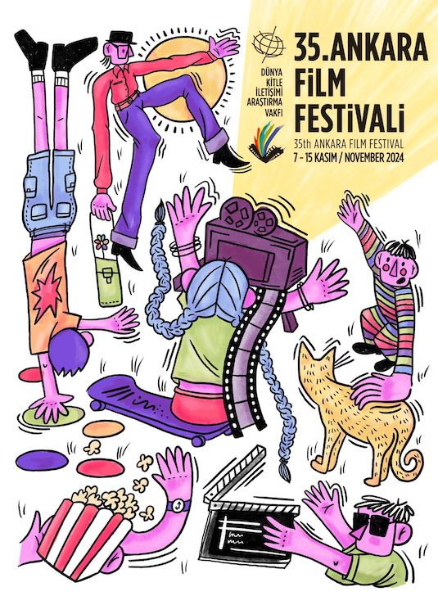

**35. Ankara Film Festivali**

*7-15 Kasım 2024, Ankara*

**ÖDÜLLER**

**Ulusal Uzun Film Yarışması**

**En İyi Film Ödülü** (150.000 TL): Hemme’nin Öldüğü Günlerden Biri / Murat Fıratoğlu

**Mahmut Tali Öngören En İyi İlk Film Ödülü** (60.000 TL): Ölü Mevsim

**En İyi Yönetmen:** Murat Fıratoğlu (Hemme’nin Öldüğü Günlerden Biri)

**En İyi Kadın Oyuncu:** Serpil Gül (Döngü)

**En İyi Erkek Oyuncu:** Alp Öyken (Büyük Kuşatma)

**En İyi Yardımcı Kadın Oyuncu:** Ece Yaşar (Ölü Mevsim)

**En İyi Yardımcı Erkek Oyuncu:** Serkan Ercan (Ölü Mevsim)

**Onat Kutlar En İyi Senaryo:** Döngü / Erkan Tahhuşoğlu

**En İyi Görüntü Yönetmeni:** Matteo Cocco (Gecenin Kıyısı)

**En İyi Sanat Yönetmeni:** Natali Yeres (Büyük Kuşatma)

**En İyi Özgün Müzik:** Ahmet Kenan Bilgiç (Hakkı)

**En İyi Kurgu:** Eyyüp Zana Ekinci (Hemme’nin Öldüğü Günlerden Biri)

**SİYAD En İyi Film Ödülü:** Büyük Kuşatma / Sinan Kesova

**Ulusal Belgesel Film Yarışması**

**En İyi Belgesel Ödülü** (45.000 TL)**:** Sürgün Asla Bitmez / Bahar Bektaş

**Jüri Özel Ödülü:** Zamanın Kıyısında Sınav / İlkay Nişancı

**Ulusal Kısa Film Yarışması**

**En İyi Film Ödülü** (20.000.TL)**:** Morî / Yakup Tekintangaç

**Jüri Özel Ödülü:** Görüşürüz Kaplumbağa / Selin Öksüzoğlu, Günaydın Anne / Oben Yılmaz)

**Ankara Filmleri Yarışması**

**VEKAM Ödülü** (30.000,00 TL)**:** Bir Orkestranın İzinde / Musa Ak, Hasan Basri Özdemir